Сценарий праздника посвященный ко «Дню Семьи,
Любви и Верности»
(совместно с родителями)
Цель:
- Формировать представления детей о семье.
- Формирование интереса к истории православия, традициям русского народа.
Задачи:
- Расширять и совершенствовать знания детей о ценностях семьи и семейных традициях.
- Воспитывать любовь и уважение к членам семьи.
- Развивать способности коммуникативного общения.
- Развивать положительные эмоции и чувства.
- Развивать творческие способности детей, фантазию, эмоциональную сферу.
- Воспитывать взаимопонимание, доброжелательное отношение друг к другу.
- Формировать духовные и нравственные качества.
Ход мероприятия
Ведущий1: Здравствуйте дорогие, друзья !!! Сегодня мы собрались вместе, чтобы отпраздновать Всероссийский день семьи, любви и верности, который впервые отмечался в 2008 году. Сегодняшний вечер мы проведем под девизом русской пословицы: «Семья вместе, и душа на месте».
Ведущий2: Идея праздника возникла несколько лет назад у жителей города Мурома (Владимирской области), где покоятся мощи святых супругов Петра и Февронии, покровителей христианского брака, семейного счастья. Инициатива введения праздника была поддержана депутатами Государственной Думы РФ. В Великой России есть праздник красивый, 8 июля по новому стилю - Любви настоящей сей день посвященный В Прекрасной повести о Петре и Февронии. Есть в вечной любви - бесконечная сила! Пусть в ваших сердцах ей всегда место бы было…
Ребёнок: Сегодня никто никуда не спешит
Никто на работу сейчас не бежит
Собрались все вмасте, сегодня, сейчас
Какой замечательный праздник у нас!!!
Ребёнок: Сегодня праздник - День семьи
Вас дружно поздравляем,
Вы улыбайтесь от души
Сейчас мы выступаем!!!
Ведущий: 1 В праздник без стихов нельзя,
Что же такое семья? Об этом нам расскажут наши дети.
Ребёнок: Семья это праздник, за круглым столом,
Семья – это счастье,
Семья – это дом.
Ребёнок Садик мой за окном,
И семья – это малая Родина!
Под пургой и дождем,
Нас согреет теплом.
Ребёнок: Семья – это радость, тепло и уют
Семья – это дом, где тебя всегда ждут.
Ребёнок: Очень люблю, когда все собираются
Белою скатертью стол накрываются.
Бабушка с мамою, папа и я
Мы называемся вместе семья.
Ребёнок: В мир идем из семьи,
Там и корни твои, твоя долгая жизнь начинается
И основа основ – наш родительский дом,
И семьей в мире жизнь продолжается.
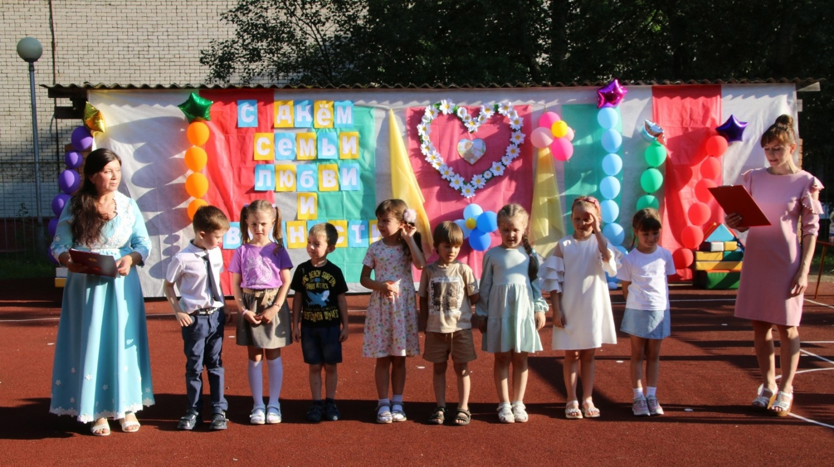

Песня «ДА здравствует семья»
Ведущий 2: Представление семей: Сегодня в нашем празднике участвует 6 замечательных семей: семья Куликовых, семья Самофал, семья Сергеевых, семья Балуевых, семья Рус, семья Лашмановых.
Поприветствуем их аплодисментами!
Ведущий1: Дорогие друзья а вы знаете какой символ нашего праздника?
У нового семейного праздника есть нежный символ — ромашка - цветок русских полей и лугов.
Конкурс№1 «Собери ромашку»
Кто быстрее соберет ромашку (участвуют две семьи)
Ведущий 2: Приглашаем семью Сергеевых на сцену (песня «Погода в доме)
В едущий1: Семья – самое главное в жизни для каждого из нас – это близкие и родные люди, те, кого мы любим, с кого берем пример, о ком заботимся, кому желаем добра и счастья. Именно в семье мы учимся любви. И предлагаем вам поучаствовать в конкурсе
Конкурс № 2 «Собери сердечки»
(семья должна собрать как можно больше сердечек, стоя на одной газете; при этом ноги не отрываются от газеты. Семья, насобиравшая больше всех, объявляется победителем)
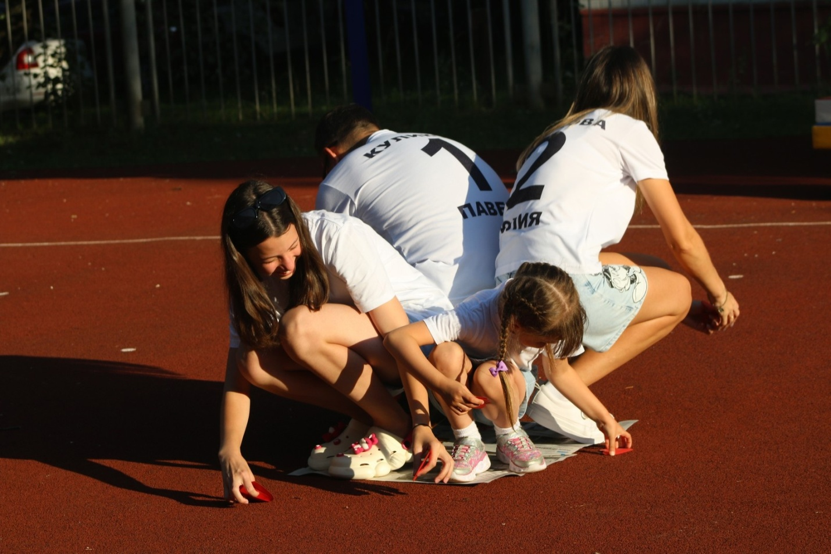
Ведущий2: Приглашаем семью Рус (сценка « Семья – словечко странное)
Ведущий1: Да, большой семье. Нужен большой дом. Предлагаю поучаствовать в конкурсе: «Что нам стоит дом построить?»
Конкурс №3: «Что нам стоит дом построить?»
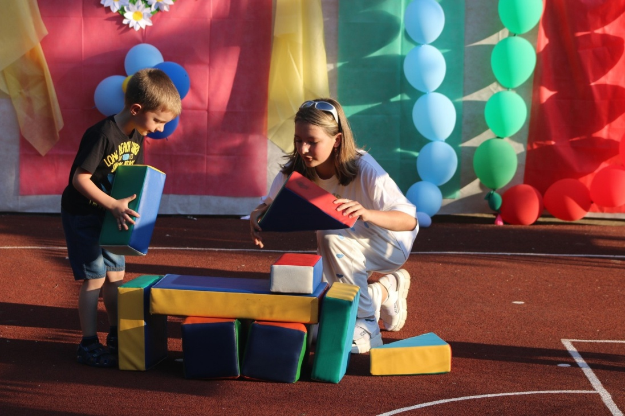
Молодцы! Надежные и крепкие дома у вас получились.
А теперь давайте немного отдохнем и узнаем на сколько вы знаете пословицы и поговорки о семье.
• В гостях хорошо… (а дома лучше);
• Когда семья вместе… (так и душа на месте);
• Мой дом… (моя крепость);
• Не нужен клад… (когда в семье лад)
• Лучше хлеб есть с водой, чем…. жить со злою женой.
• Коли у мужа с женою лад, так не надобен…. и клад)
• Любовь - не картошка, ….не выбросишь в окошко.
• С милым…. рай и в шалаше.
• Муж – голова, а жена – ….шея, куда
• Птица крыльями сильна, жена…. мужем красна..
• Что гусь без воды, ….то и муж без жены.
• Живут душа …..в душу.
Ведущий 2: Замечательно справились и с этим заданием.
Приглашается следующая семья Самофал. (танец «Нано техно»)
Ведущий 1: Молодцы. Приглашается следующая семья Балуевых (песня «Солнечные зайчики»)
Ведущий 2: Давайте подумаем, кто больше знает о своей родне, о родственниках.
Вопрос – ответ «Родня»
Брат отца (матери) - ДЯДЯ
Сестра отца (матери) - ТЕТЯ
Отец жены - ТЕСТЬ
Мать жены - ТЕЩА
Брат жены - ШУРИН
Брат мужа - ДЕВЕРЬ
Сестра мужа - ЗОЛОВКА
Сестра жены - СВОЯЧЕНИЦА
Отец мужа - СВЕКОР
Мать мужа - СВЕКРОВЬ
Дочь (сын) брата, сестры - ПЛЕМЯННИЦА, ПЛЕМЯННИК
Мужья двух сестер - СВОЯКИ
Жены двух братьев - СВОЯЧЕНИЦЫ
Матери жены и мужа друг другу – СВАТЬИ
Ведущий1: А сейчас представляем семью Лашмановых (стихотворение «Семья» М. Шварц)
Ведущий2:
Любите! И цените счастье!
Оно рождается в семье,
Что может быть его дороже
На этой сказочной земле!
Песня «Гимн семьи»
Ведущий1: И завершает наш замечательный праздник День семьи, любви и верности семья Куликовых с танцем «А ну, ка все вместе».
Ведущий 2: Сегодня мы с вами увидели, что все наши семьи крепкие, дружные и любящие. Народная мудрость гласит: «Ребенок учится тому, что видит у себя в дому. Родители – пример ему!
Ведущий1: Не забывайте об этом. Берегите свои семьи, заботьтесь друг о друге, любите и помогайте близким. Это важное дело всей нашей с вами жизни. А еще не забывайте о том, что детский сад – это тоже большая, дружная семья и мы хотим, чтобы в ней царил мир, лад, взаимопонимание.
Приглашаем всех в наш большой и дружный хоровод
Песня «Большой хоровод»



